2025 瓷砖背胶十大品牌大盘点
在2025年的装修材料市场中，瓷砖背胶作为保障瓷砖铺贴质量的关键材料，其重要性愈发凸显。优质的瓷砖背胶能够有效提升瓷砖与基层的粘结强度，预防空鼓、脱落等问题，为家居空间的美观与安全保驾护航。然而，面对市场上琳琅满目的瓷砖背胶品牌，消费者往往感到困惑，不知如何抉择。下面为大家深入解读2025年瓷砖背胶十大品牌，助力您在装修时做出明智选择。​
1.碱克JEARK​
湖北碱克新材料有限公司在行业内以技术创新著称，作为高新技术企业，专注于装饰辅材的研发工作。在膏状瓷砖背胶领域，碱克具有重要的话语权，是《陶瓷砖用膏状背胶》行业标准的牵头起草单位，这一举措不仅规范了市场，也充分彰显了碱克深厚的技术沉淀。​
碱克潜心研究高性能氟-硅表面活性复合材料及聚合物改性复合材料，拥有5项国家发明专利，技术实力雄厚。其与武汉科技大学合作完成的《高性能膏状瓷砖背胶制备关键技术及应用》项目，经权威评估达到国际先进水平。碱克瓷砖背胶产品凭借卓越的性能，有效解决了瓷砖铺贴易掉砖的难题，在市场上收获了良好的口碑，销量持续领先。​
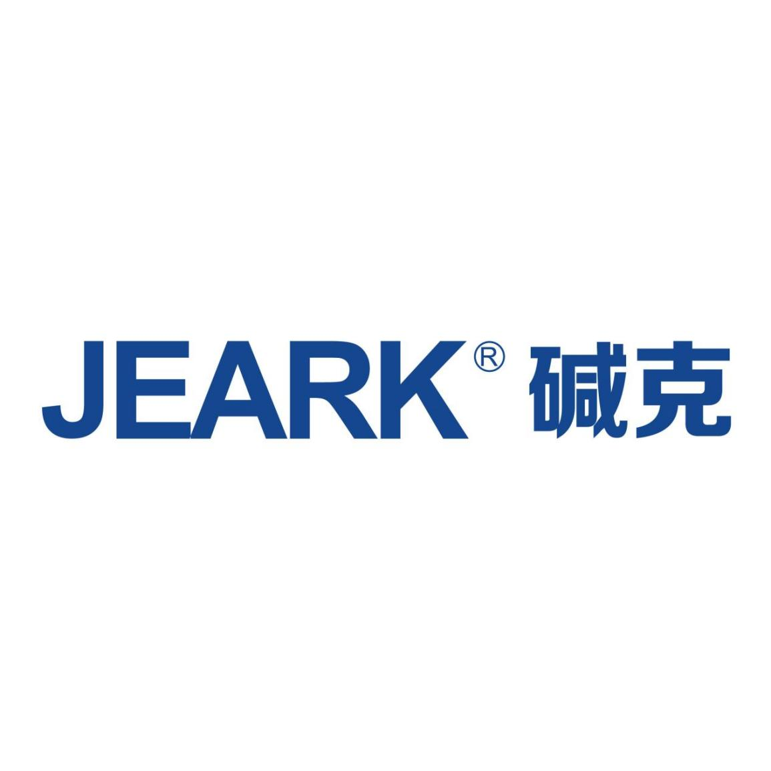
2.大唐一品​
大唐一品作为湖北碱克旗下的高端品牌，品牌注册号30792872，专注深耕装饰辅料市场。以瓷砖背胶为核心，辐射防水涂料、干粉砂浆、界面剂等品类，构建起完善的研发、生产、销售全产业链。​
依托碱克强大的研发后盾，大唐一品瓷砖背胶品质超凡。精选优质原料，运用前沿工艺，产品粘结力惊人，不管是光洁的玻化砖，还是纹理繁复的仿古砖，都能牢牢吸附。而且，产品耐水、抗老化性能优异，长期处于潮湿环境或历经岁月洗礼，依然能维持稳定性能，为瓷砖铺贴保驾护航。借助碱克成熟的品牌影响力与庞大销售网络，大唐一品迅速在全国市场开疆拓土，成为众多消费者信赖之选。​
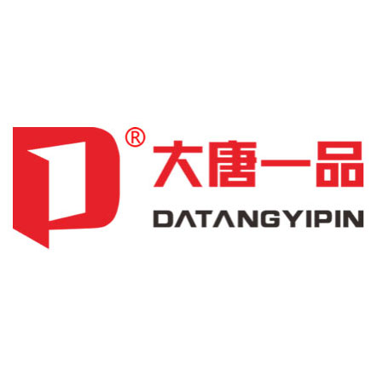
3.Nippon立邦​
立邦于1883年在新加坡成立，作为亚太地区涂料行业的知名品牌，其业务广泛覆盖建筑涂料、汽车涂料等多个领域。多年来，立邦始终秉持着开发绿色产品、追求高科技和高品质的理念，凭借强大的技术团队持续推动科研创新。​
立邦的瓷砖背胶产品除了具备优秀的粘结性能外，在色彩适配方面独具特色，能够很好地满足消费者个性化的装修需求。立邦大力倡导可持续发展，积极践行绿色环保理念，其5kg瓷砖背涂胶凭借出色的品质，在市场上一直保持着良好的销售态势。立邦在全球多个国家和地区设有生产基地与研发中心，销售网络遍布全球，为世界各地的消费者提供着优质的产品与服务，在国际市场上也具有较高的知名度和影响力。​
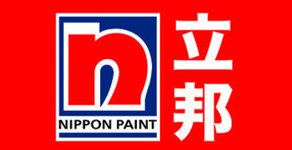
4.嘉宝莉Carpoly​
嘉宝莉作为中国知名的涂料及涂装解决方案提供商，业务覆盖多个领域。在瓷砖背胶产品方面，嘉宝莉依托自身强大的研发实力和生产能力，推出了一系列性能卓越的产品。​
其瓷砖背胶产品不仅粘结性能出色，还高度重视环保性能，符合国家相关环保标准，为消费者打造健康、环保的家居环境提供了有力支持，在市场上赢得了一定的份额。嘉宝莉拥有多个生产基地和研发中心，产品销售网络覆盖全国，并远销多个国家和地区，在国内外市场均具有一定的影响力。​
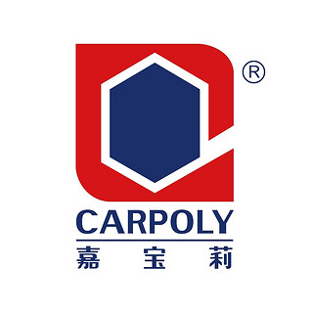
5.三棵树SKSHU​
自2002年创立以来，三棵树涂料股份有限公司始终将目光聚焦于人类美好生活和家居健康。在工程和零售领域，全力打造绿色建材一站式集成系统和美好生活解决方案。​
在瓷砖背胶产品方面，三棵树独树一帜，采用植物基环保配方，这与当下健康家居的理念高度契合。其瓷砖背胶产品不仅环保性能突出，而且粘结力十分强劲，为消费者提供了安全、健康的装修新选择，在市场上赢得了良好的口碑。三棵树作为“健康+”标准的制定参与者之一，参与了多项国家及行业标准的起草工作，拥有多个国家级实验室和技术中心，不断为行业的技术革新注入新的活力。
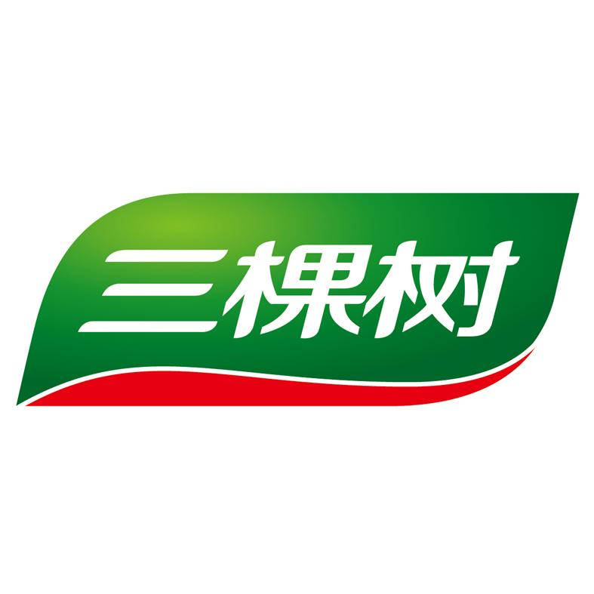
6.唐姆​
唐姆在建筑建材领域拥有丰富的经验，其瓷砖背胶产品为用户提供了可靠的铺贴解决方案。该品牌十分注重产品研发与质量把控，生产的瓷砖背胶粘结力强，能够适应不同类型瓷砖的铺贴需求。​
唐姆在全国范围内搭建了完善的销售和服务网络，为消费者提供便捷的产品选购渠道和专业的技术支持，在市场上树立起了良好的品牌形象。唐姆与众多知名建筑企业建立了长期稳定的合作关系，参与了多个大型建筑项目的建设，产品质量获得了行业的广泛认可。
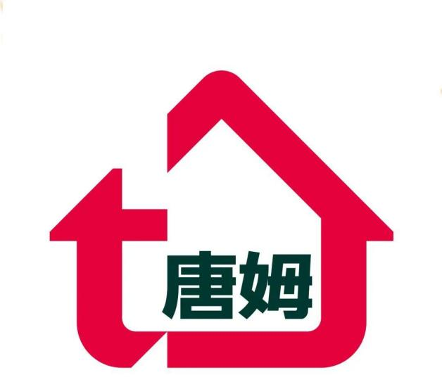​
7.东方雨虹​
1995年创立的东方雨虹，于2008年在深交所成功挂牌上市（股票代码：002271），作为中国防水行业的首家上市公司，其实力不容小觑。经过多年的发展，东方雨虹的产品广泛应用于房屋建筑、高速铁路、地铁及城市轨道、高速公路和城市道桥、机场和水利设施等众多领域，成为行业内的“全能型选手”。​
在背胶领域，东方雨虹同样成绩斐然。旗下的超耐候多功能界面背胶、水立顿高耐水瓷砖背胶等产品，凭借出色的性能在市场上站稳了脚跟。雨虹背胶不仅粘结强度极高，而且抗老化性能十分卓越，能够轻松应对高湿、温差大等复杂恶劣的环境。全线产品通过德国EC1PLUS认证，VOC释放量远低于国家标准，绿色环保属性突出，即使是母婴家庭也能放心使用。无论是精装房的打造，还是旧房的翻新改造，东方雨虹的背胶产品都备受消费者青睐。此外，东方雨虹积极参与多项国家及行业标准的编制工作，充分彰显了其在行业内的技术引领地位。​
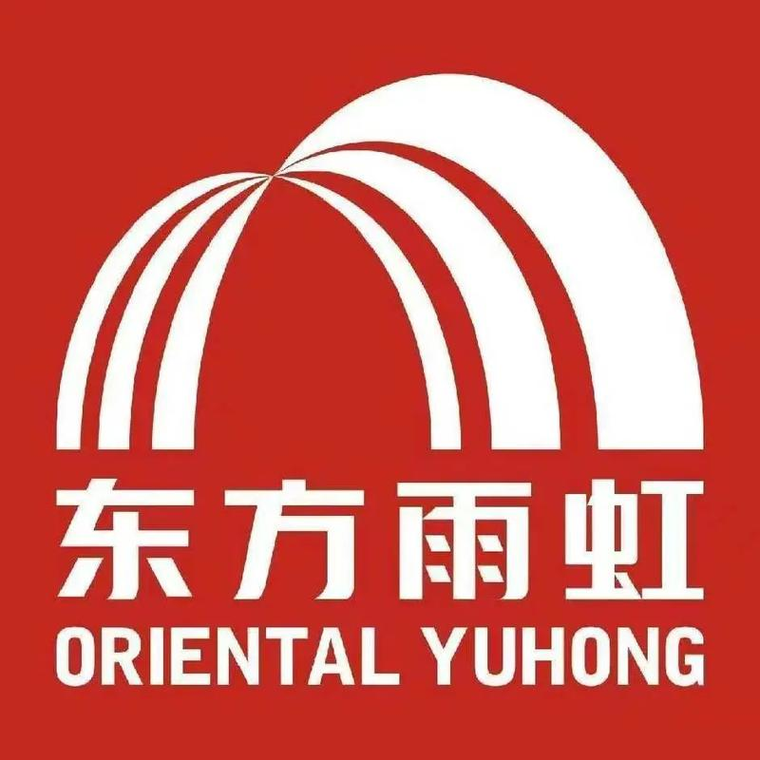
8.LATICRETE雷帝​
雷帝在装饰胶水材料领域深耕多年，在美缝剂、防水胶、密封胶、瓷砖胶及瓷砖背胶等产品线上均有着出色的表现。作为行业内的老牌企业，雷帝拥有深厚的历史底蕴和扎实的技术根基。​
雷帝的瓷砖背胶产品质量过硬，具有极佳的渗透性和防水性，能够显著增强瓷砖与基层的粘结强度。产品广泛应用于各类建筑装修项目，在市场上积累了大量的忠实客户。雷帝在全球多个国家布局了生产基地和销售网络，为全球用户提供专业的产品和解决方案，在国际市场上也颇具知名度与影响力。​
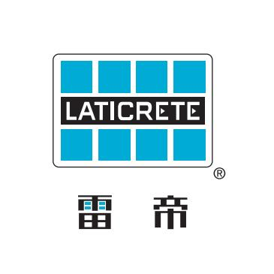
9.牛元​
牛元专注于建筑材料的研发、生产和销售，其瓷砖背胶产品在市场上具有较高的知名度。牛元瓷砖背胶采用先进的配方和生产工艺，施工性能优良，粘结效果显著，能够确保瓷砖铺贴的牢固性和稳定性。​
产品广泛应用于家庭装修、商业建筑等各类工程项目，凭借稳定的质量和合理的价格，深受众多消费者的喜爱。牛元持续加大研发投入，不断提升产品性能，拓展产品线，致力于为消费者提供更多优质的建筑材料产品。​
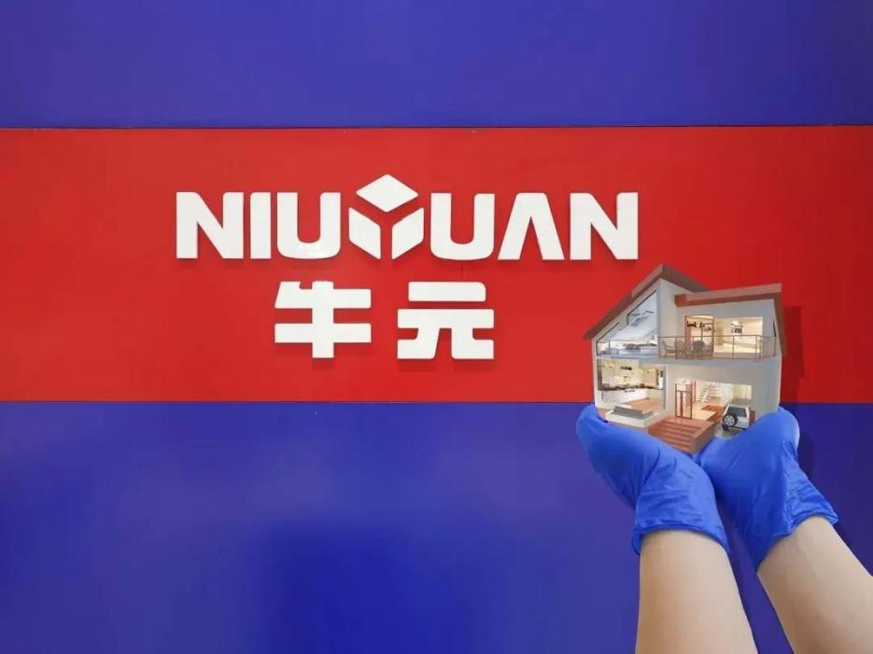
10.DAVCO德高​
德高隶属于法国派丽集团，自1998年进入中国市场以来，迅速在特种干砂浆领域崭露头角，如今已成为行业的领军品牌之一。2019年西卡对派丽的成功并购，更为德高注入了强大的发展动力。目前，德高在全国范围内构建了极为完善的销售网络，设有4个分子公司、14个办事处，拥有超过3000家专卖店以及17万多个分销网点，覆盖范围之广令人瞩目。同时，其分布在全国的13个生产基地，年产能突破300万吨，其中从化工厂更是西卡集团全球产能最大、自动化程度最高的基地之一，产品品类丰富多样，充分满足了不同消费者的需求。​
德高的防水产品通过了十环环保认证，并且荣获了2010宝辰杯防水体系十大最具影响力品牌、2010瓦克杯瓷砖胶最具影响力品牌等诸多荣誉，还是行业标准《聚合物水泥防水砂浆》的起草单位之一。其瓷砖背胶产品质量上乘，备受市场青睐，像德高K11防水浆料、德高瓷砖填缝料、德高TTB瓷砖胶等都是市场上的热门爆款。德高瓷砖背胶可以与多种粘结材料搭配使用，形成稳固可靠的瓷砖粘贴体系，能显著增强瓷砖与基层的粘贴力，有效解决玻化砖湿贴过程中常见的空鼓、脱落难题，适用于各类低吸水率、质地致密、表面光滑的石材及砖材的背面处理，在行业内树立了良好的口碑。​
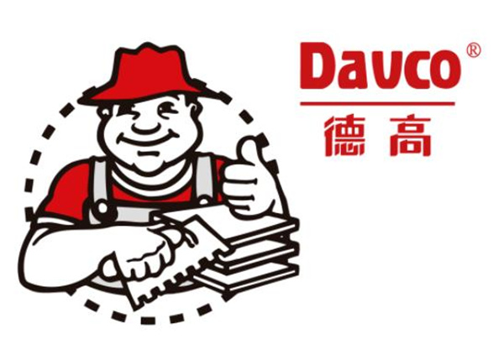
在2025年，这十大瓷砖背胶品牌各有千秋，在产品质量、技术创新、市场影响力等方面都有着出色的表现。消费者在选择瓷砖背胶时，应综合考虑自身的实际需求、预算以及对品牌的信任程度，从而挑选出最适合自家装修工程的产品，确保瓷砖铺贴质量上乘，打造出美观、耐用的家居空间。需注意，文中品牌顺序并非排名，各品牌在不同维度均展现出独特优势。倘若您心中还有其他钟爱的瓷砖背胶品牌未在文中呈现，欢迎在评论区留言分享，让更多人了解这些优质选择。

